**BIODIGESTOR DE LAGUNA CUBIERTA - 300 m3**

**Planta de Biogás**, Biodigestor para tratamiento de excretas de porcinos, vacunos y/o desechos de baños, Producción de Biogás estimada: 200 m3/día, para generar electricidad a través de un generador a biogás de 10 Kw a más, por un tiempo de 8 horas/día, con 60% de Metano (CH4), energía Renovable para electricidad y/o calefacción.   
Además, producción estimada fertilizante líquido o Biol: 08 m3/día. La laguna de Biol tiene un volumen total de 110 m3 con un tiempo de retención de 5 días.

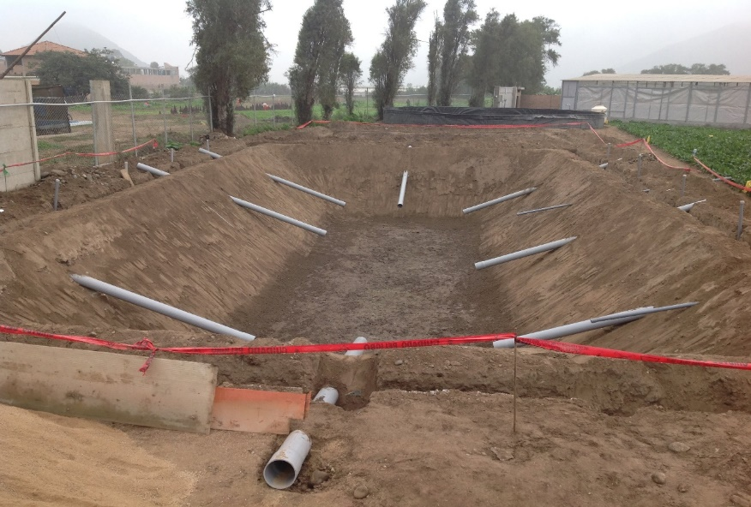

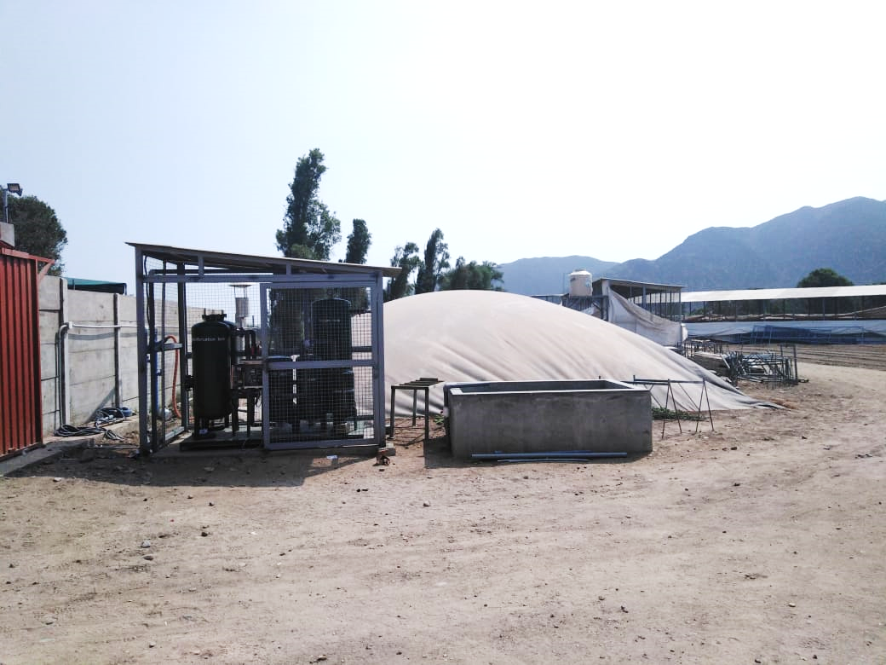

|  |
| --- |
| **Componentes del sistema:** |
| * Laguna de reactor de 300 m3 * Laguna de Biol de 110 m3 * Cúpula del Biodigestor * Sistema de Tuberías y accesorios * Bombeo de Recirculación * Quemador de seguridad * Obras civiles y Supervisión de obra * Sistema de válvulas de seguridad * Instalación de Geo sintéticos |

